유스케이스명 차량 속도 측정

개요

CCTV 영상에서 얻은 Image Data 분석을 통한 특정 구간 내 탐지된 객체의 이동 속도 측정

관련 액터

카메라, YOLO(실시간 객체 탐지 알고리즘), 속도 측정 알고리즘

선행 조건

1. 카메라가 실시간으로 정보를 서버에 전송해야 한다.
2. 객체의 속도를 측정할 특정 구간을 나타내는 기준 객체(사물, 표지판)가 존재해야 한다.
3. 속도 측정 대상이 되는 객체(차량)가 구간내에 진입함을 인식해야 한다.

이벤트 흐름

기본 흐름:

1. 카메라가 실시간으로 전송한 영상을 서버에서 받는다.
2. 영상 내의 기준 객체를 탐지하여 특정 구간을 설정한다.

3. 차량이 기존에 정의되어 있는 특정 구간 내에 접근한다.

4. A.I. 모델(YOLO)을 사용해서 차량의 구간 진입을 탐지한다.

5. 탐지된 차량을 YOLO 로서 추적하고 각 차량에 대하여

속도 측정 알고리즘 1, 2 으로서 객체의 이동 속도를 측정, Hosting 객체로 반환한다.

**[속도 측정 알고리즘 1]**

**[속도 측정 알고리즘 2]**

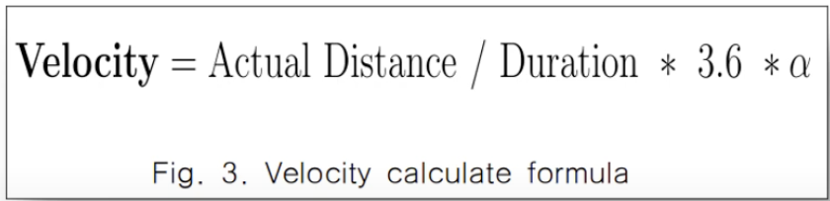

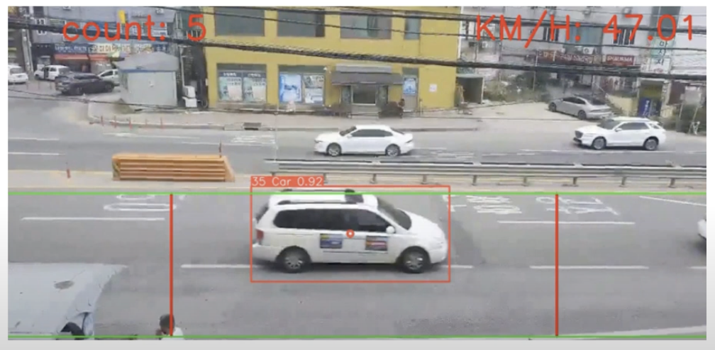

자료 출처 :

1. <https://patents.google.com/patent/KR101703316B1/ko>
2. https://www.youtube.com/watch?v=wp0I4hxgMpI

대안 흐름

1. 속도 측정이 불가능한 경우 (차량의 진행 방향 및 속도 불특정, null / -1 반환), 바리케이드를 우선 동작한다. (Exception)
2. 차량이 특정 구간 끝에 멈춰 설 시 바리케이드 동작을 해제한다.

비기능적 요구사항

1. 실시간으로 탐지 가능해야 한다.
2. 속도 측정 실패 시 예외 처리로서 바리케이드가 동작해야 한다.